Муниципальный конкурс на лучшую воспитательную практику среди образовательных организаций Ржаксинского района
«Ориентиры воспитания»

Номинация: «Уникальный модуль рабочей программы воспитания»

Описание опыта новых форм воспитательных практик
«Волонтерское движение как способ воспитания
духовно-нравственной личности»

Выполнил(а):
учитель начальных классов филиала МБОУ «Ржаксинская СОШ №1 им. Н.М.Фролова»
в п. Чакино
Завьялова Ирина Сергеевна

п.Чакино, 2023 г.
«Духовная жизнь ребёнка полноценна только тогда, когда он живёт в мире игры, сказки, музыки, фантазии, творчества. Без этого он – засушенный цветок»
В.А. Сухомлинский
Название воспитательной практики: «Волонтёрское движение в форме волонтёрского отряда «Память»
Цель воспитательной практики: создать воспитательное пространство, обеспечивающее становление сплоченного детского коллектива, в сознании которого будут сформированы основы нравственности и морали, по законам которых детям предстоит жить.
Задачи воспитательной практики:
1. Воспитывать духовно-нравственную личность, умеющую работать в команде, проявляющую навыки сотрудничества и взаимопомощи в совместной деятельности со сверстниками и взрослыми.
2. Развивать способности к коллективным и самостоятельным поступкам и действиям, совершаемым на основе морального выбора, к принятию ответственности за их результаты.
3. Формировать позитивные установки всех участников образовательных отношений на добровольческую деятельность, развитие и поддержку социальных инициатив.
Участники практики: дети старшего школьного возраста
Оригинальная идея воспитательной практики:
- ключевым моментом в решении данной проблемы является привлечение обучающихся к волонтерской деятельности, которая влияет на нравственное становление подростков, обеспечивает реализацию потребности в социально активном поведении и оказании помощи другому человеку;
-способствует познавательному и эмоциональному развитию, совершенствует такие стороны личности, как отзывчивость, сочувствие и сопереживание. Волонтерство формирует готовность подростков к самостоятельному принятию решений, развивает восприимчивость к проблемам другого человека и общества в целом. Все эти качества способствуют успешному духовно- нравственному становлению подростков.
- ценностно-смысловое наполнение воспитательной практики;
- неравнодушие к жизненным проблемам других людей, сочувствие к человеку, находящемуся в трудной ситуации;
- умение видеть красоту в окружающем мире; красоту в поведении, поступках людей;
- способность эмоционально реагировать на негативные проявления в детском обществе и обществе в целом, анализировать нравственную сторону своих поступков и поступков других людей;

Важнейшей задачей духовно–нравственного воспитания является формирование у подростков навыков социальной и личностной компетентности, умения общаться, понимать других людей, умения отстаивать свое мнение, считаться с мнением окружающих, противостоять внешнему давлению.
Одним из путей реализации этой задачи является волонтерское движение. Волонтерское движение сегодня развивается во всем мире довольно бурно. Активная жизненная позиция, умение взаимодействовать и включаться в проект, умение получать и передавать информацию – это то, чем должен обладать волонтер для успешной работы и то, что обязательно пригодится в будущей взрослой жизни наших детей. В процессе деятельности волонтеры взаимодействуют с внешним миром, получая воздействие извне, получая информацию, знания, обучаясь и развивая личностные качества.
С сентября 2018 года получил путевку в жизнь и наш школьный добровольческий отряд «Память», основателем и руководителем которого я являюсь. Это новое поколение добровольцев по зову сердца и собственной инициативе избравших дорогу важных общественно полезных дел.

Спешите делать добрые дела,
Не предавайте жизнь свою забвенью,
Дарите людям чуточку тепла
Творите доброту без сожаленья.
Эти слова мы выбрали девизом своего отряда и начали активно претворять их в жизнь. Инициативные и активные лидеры отряда разработали план деятельности. Долго думать, куда применить свою активность, не пришлось. В филиале п. Чакино волонтёры вместе с учениками школы организовали и провели акцию ко Дню учителя «Поздравить вас-большая честь».
Первый опыт оказался очень удачным. Поэтому в следующий раз мы организовали и отправили в пункт сбора гуманитарную помощь для солдат СВО, которая была собрана совместно с учителями, учениками и их родителями .
С целью популяризации волонтерского движения в Ржаксинском районе, на базе МБУК «Центр досуговой деятельности» состоялся форум для добровольцев «Волонтерство как смысл жизни».
Участниками данного мероприятия стали 40 активных представителей молодежи Ржаксинского района, в их число вошли представители волонтерских отрядов общеобразовательных учреждений Ржаксинского района.
Для участников были организованы тренинги, игры на командообразование, а изюминкой форума стало творческое выступление коллектива вокального отделения Детской школы искусств Ржаксинского района.
Организаторами форума выступили отдел культуры, спорта и молодежной политики администрации района, отдел образования администрации района, при поддержке Дома детского творчества Ржаксинского района.
В преддверии Нового года в Ржаксинском районе состоялось чествование одаренных школьников, спортсменов и волонтеров. В Центре досуговой деятельности Ржаксинского района наградили лучших по итогам 2022 года волонтеров. Уже не в первый раз мы видим, как много в нашем районе активных и неравнодушных жителей, школьников, молодежи, сколько в них добра, чувства сопричастности и сопереживания. Каждый из нас вносил свой вклад в борьбу с пандемией, помогал пожилым людям, участвовал в различных социальных и патриотических проектах.
Церемония чествования добровольческого корпуса Ржаксинского района состоялась в торжественной обстановке. Волонтерам вручили благодарственные грамоты и памятные сувениры .
Еще одно направление деятельности нашего волонтерского отряда «Память» – участие в реализации государственной программы «Доступная среда». В рамках этой программы мы оказываем помощь детям инвалидам и детям с диагнозом ОВЗ. Ребята делают все возможное для социализации детей с ограниченными возможностями.
Организовали совместные посещения школьного музея, а также киносеансов. В год 70-летия Победы всем пришелся по душе просмотр фильмов о Великой Отечественной войне. Проводим разнообразные спортивно-развлекательные мероприятия.
Представили программу «Мы за здоровый образ жизни». В филиале п. Чакино активно проводилась декада «Нет наркотикам и СПИДу». Был проведен митинг «Молодежь против наркотиков и СПИД».
Волонтёры приняли участие в Общероссийской антинаркотической акции «Сообщи, где торгуют смертью». В рамках акции, ребята, в местах массового скопления граждан, разместили листовки с информацией по вопросам предупреждения распространения наркомании среди граждан .
Волонтёры также приняли участие в акции «Защитим память героев»,посвящённой Дню защитника Отечества. Ученики у памятника расчистили снег и возложили цветы воинам-землякам .
В рамках Международного Дня книгодарения проходила акция «Подари библиотеке книгу». В поддержку этой хорошей инициативы волонтёры филиала МБОУ «Ржаксинская СОШ №1 им. Н.М.Фролова» в п. Чакино приняли активное участие .
В отделе культуры, спорта и молодежной политики администрации Ржаксинского района состоялось награждение победителей фотоконкурса «Для меня всегда герой - это папа мой!». Фотоконкурс проводился в рамках месячника оборонно-массовой работы, посвященного Дню защитника Отечества.
Победитель в номинации «Папа в форме»: Дарья Бугрова (филиал МБОУ «Ржаксинская СОШ №1 им. Н.М.Фролова» в п. Чакино) .
Вместе с весной к нам пришел прекрасный и замечательный праздник – Международный женский День 8 марта. 8 Марта - самый удивительный, самый нежный праздник весны! Этот день особенный, он согрет лучами солнца, женскими улыбками, украшен россыпью цветов, нежностью .
Волонтеры приняли участие во Всероссийской акции «Вам, любимые», приуроченной к празднованию Международного женского дня 8 Марта, ребята подарили весенние цветы работникам школы .
Под руководством волонтёров, старшеклассники 8-11кл. приобрели билеты по ПК для ребят младшего школьного возраста на спектакль «Малыш и Карлсон» .
Разработку и продвижение идей здоровье сбережения продолжили в День борьбы с туберкулезом, который отмечается 24 марта. Для жителей города организовали и провели широкомасштабные акции «Сохрани жизнь» и «Белая ромашка». Волонтеры вышли на улицы посёлка, где раздавали буклеты с информацией о туберкулезе, календари, сделанные своими руками, с прикрепленными белыми ромашками - символами здоровой и счастливой жизни.
Организовали и провели совместно семинар-тренинг для обучающихся школы по теме «Вредным привычкам скажем - НЕТ».
Волонтерский отряд «Память» также успел принять участие еще в ряде социальных добровольческих проектов. В начальных классах велась просветительская работа на противопожарную тематику «Легче, чем пожар тушить, нам его предупредить».
На святой неделе для обучающихся 1-4 классов планируем провести театрализованные постановки «Праздник Пасхи» и «Пасхальное яичко».
Молодые, инициативные и по-хорошему амбициозные, мы не собираемся останавливаться на достигнутом. Потому что волонтерская деятельность помогла понять главное – делать добро людям не только полезно, но и приятно. Благотворительность – это пища для души. Опыт, полученный в отряде «Память», стал для ребят семенем, которое легло на благодатную почву юной души. В будущем из этого семени вырастет крепкое дерево нравственности, плодами которого будут только добрые дела и поступки.
В настоящее время добровольческая (волонтерская) деятельность становится все более популярной как в нашей стране, так и за её пределами, как среди молодого поколения, так и среди старшего. В связи с развитием волонтерства, начали появляться различные виды волонтерской деятельности, каждый может выбрать себе занятие по душе и в любой сфере, где он хочет оказать помощь.
Добровольческая (волонтерская) деятельность – добровольная социально направленная, общественно полезная деятельность, осуществляемая путем выполнения работ, оказания услуг, без получения денежного или материального вознаграждения (кроме случаев возможного возмещения, связанных с осуществлением добровольческой (волонтерской) деятельности затрат).
Волонтерство оказывает большое влияние на образование школьников и студентов, так как способствует формированию активной общественной жизненной позиции, повышает уровень эмоционально-психологического равновесия, развивает коммуникационные навыки, а также помогает улучшить уровень интеллектуального развития.
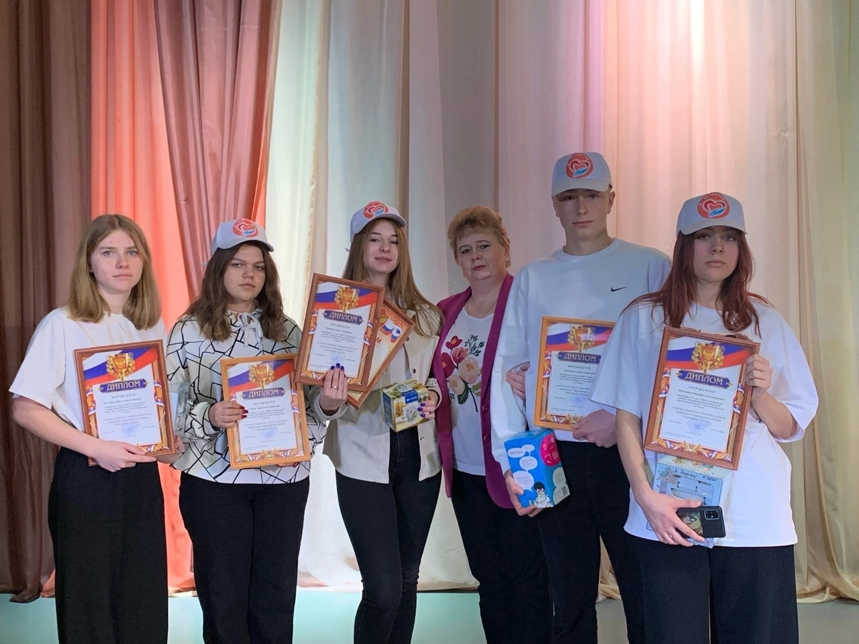
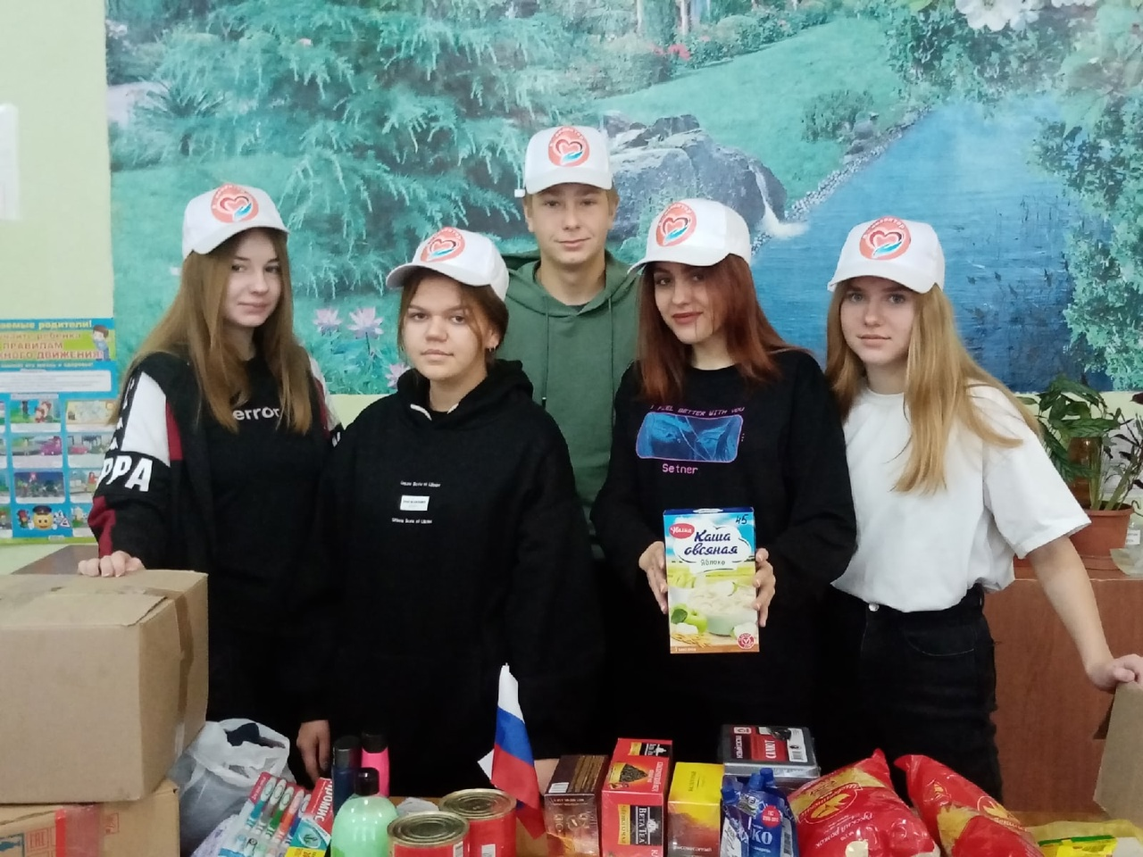

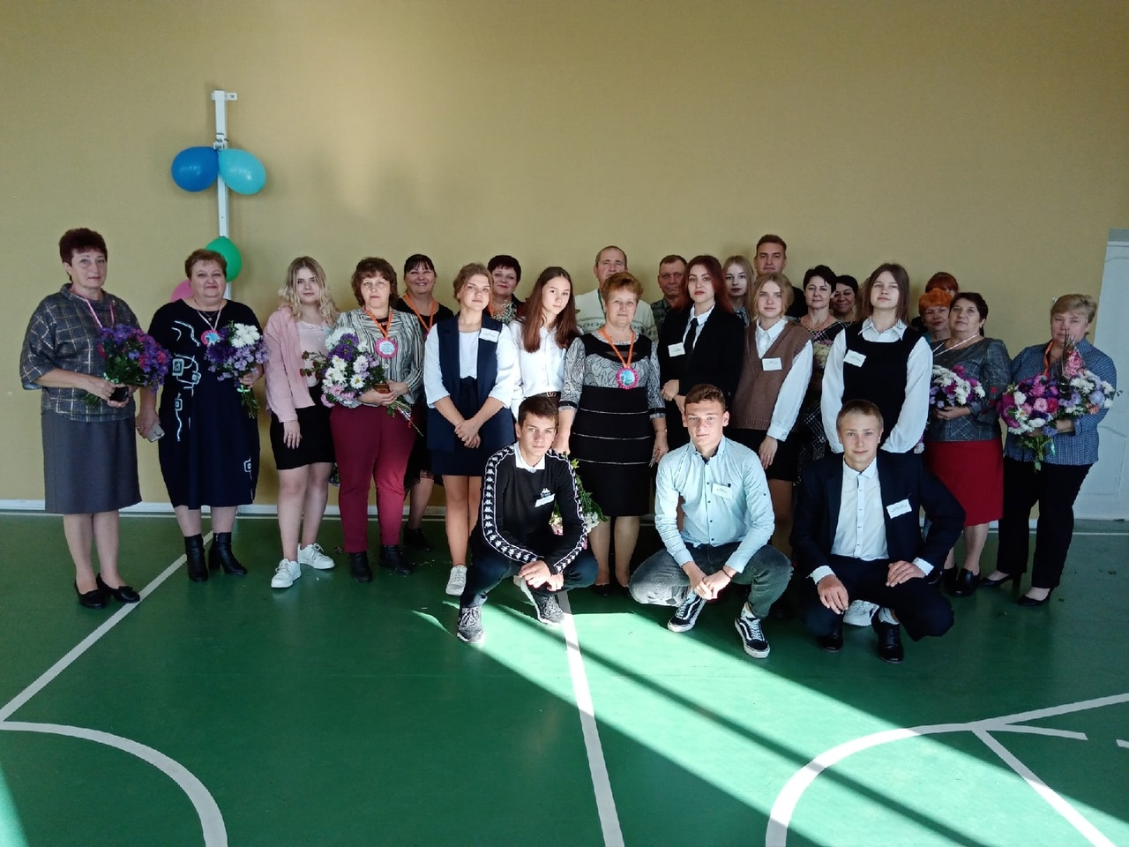

Ссылки на актуальную информацию о воспитательной практике в сети Интернет.
https://vk.com/id480446447?w=wall480446447_156%2Fall
https://vk.com/id480446447?w=wall480446447_158%2Fall
https://vk.com/id480446447?w=wall480446447_187%2Fall
https://vk.com/id480446447?w=wall480446447_268%2Fall
https://vk.com/id480446447?w=wall480446447_227%2Fall
https://vk.com/id480446447?w=wall480446447_232%2Fall
https://vk.com/id480446447?w=wall480446447_257%2Fall
https://vk.com/id480446447?w=wall480446447_258%2Fall
https://vk.com/id480446447?w=wall480446447_261%2Fall
https://vk.com/id480446447?w=wall480446447_269%2Fall)

